Отчет о деятельности
Саранской городской детской экологической общественной организации «Зеленый мир» за 2020 год.

Саранская городская детская экологическая общественная организация «Зеленый мир» осуществляет свою деятельность с 1992 года и работает над формированием экологического мировоззрения у учащихся через учебную и внеурочную деятельность.
Целью ДЭО «Зеленый мир» является формирование экологической культуры, патриотического, экологически ориентированного мировоззрения молодого поколения, вовлечение его в деятельность, направленную на решение экологических проблем.
Организацией впервые в Мордовии была разработана и внедрена в практику концепция непрерывного экологического образования, которая позволяет готовить детей к реальной жизни с её непростыми проблемами, среди которых всё сильнее заявляет о себе проблема экологического неравновесия. Благодаря своей конструктивной деятельности ДЭО «Зелёный мир» стала первой общественной экологической организацией в республике, которая получила государственную поддержку от Министерства лесного, охотничьего хозяйства и природопользования РМ, Министерства образования РМ, Госкомитета по делам молодежи РМ и Департамента по социальной политике Администрации городского округа Саранск. ДЭО «Зелёный мир» насчитывает в своих рядах более пяти тысяч учащихся и учителей и имеет более 16 филиалов в школах города Саранска, республики Мордовия, Московской области ( г. Москва Союз студентов «Эгеон», г.Пущино МОУ №2, г Дубна МОУ № 9), Нижегородской области ( г.Саров, Станция юннатов) и зарегистрирована в Министерства юстиции РМ как общественное объединение.
Деятельность ДЭО «Зелёный мир» осуществляется по трем основным направлениям.
Мы исследователи.

Школа юного исследователя в рамках реализации проекта
«Познай Зеленый мир Мордовии»
Проект «Познай Зелёный мир Мордовии» направлен как на совершенствование сложившейся системы эколого-просветительской работы, так и на развитие новых форм образовательной деятельности.
В современном мире стали очевидными успешность и востребованность человека эрудированного, умеющего аргументировать, доказывать свою точку зрения, имеющего творческий потенциал. Надо готовить себя к тому, что знание важно не только усваивать, но и приумножать, перерабатывать, использовать его практически. Вот почему важно приобщать детей к научно - исследовательской деятельности уже в школьные годы. Работа над исследованием расширяет кругозор учащихся, знания по предмету, способствует приобретению навыков публичного выступления, создает отношение общности цели, атмосферу взаимопомощи. Научно-исследовательская работа учащихся ведет к активному познанию мира и овладению профессиональными навыками. Участие в этой деятельности дает возможность глубже разобраться в своих способностях и умениях.
Тема организации исследовательской работы в школе не нова, но учитывая требование времени, новые технологии, методы и методики всегда актуальна.
Проект включает систему мероприятий по организации исследовательской и эколого – просветительской работы со школьниками.
По содержанию мероприятия делятся на:
- образовательные (Школа юного исследователя, интерактивные экоуроки, сезонные экскурсии школьников по особо охраняемым природным территориям);
- практические (тематические лагеря на территории ФГБУ «Заповедная Мордовия», экологический сбор «Сура 2020»);
- просветительские (межрегиональная научно-практическая конференция по эколого-этнографическому проекту «Дерево земли, на которой я живу», городская конференция школьников «Молодые исследователи XXI века», семейный экологический праздник, приуроченный ко всемирному дню охраны окружающей среды);
- природоохранные (акции «Сохраним Мордовские леса», «Уютный дом для птиц», «Новогодняя фантазия»)
«Оптимизм, настойчивость и успешность!» - вот девиз педагога в совместном с учениками поиске истины.
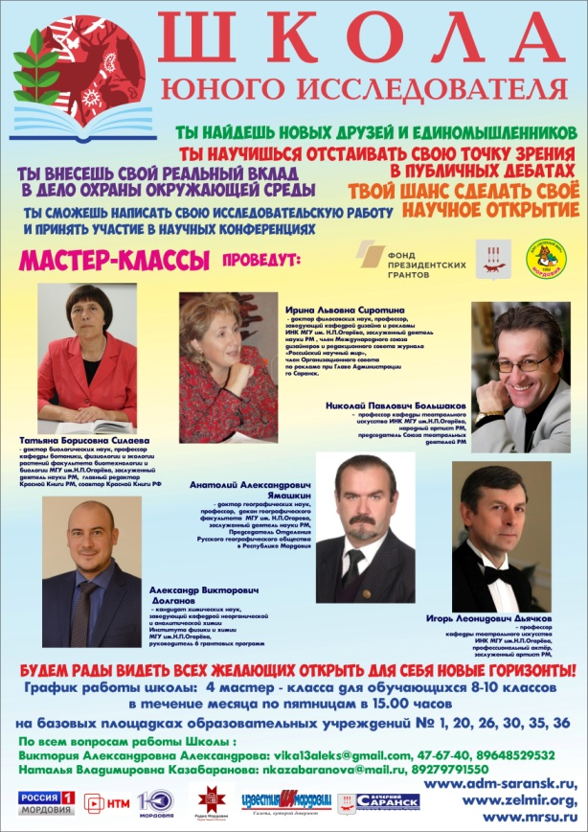
Целью создания «Школы юного исследователя», является подготовка школьников по предметам естественно – научного профиля к исследовательской работе.
Торжественное открытие состоялось 8 ноября 2019 года в актовом зале МОУ «Гимназия №20 им. Героя Советского Союза В.Б.Миронова». В дальнейшем на базовых площадках образовательных учреждений в 2019 году № 1, 20, 26, и 2020 году № 30, 35, 36 по графику для обучающихся 8-10 классов проходили 4 мастер – класса.
На мастер – классах, ведущие ученые республики, знакомили слушателей с теоретическими основами самостоятельных полевых и лабораторных исследований, приглашённые медийные личности провели мастер - классы по искусству публичного выступления, сочетанию риторики, приёмов актёрского мастерства и психологических техник.
Первые мастер-классы прошли для ребят уже в день открытия «Школы» и продолжались до конца третьей учебной четверти. Народный артист Республики Мордовия Николай Большаков делился с учениками, как овладеть мастерством публичного выступления. Юные исследователи участвовали в мастер-классах на тему: «Космические методы в исследовании природного и культурного наследования планеты Земля», «Живая природа, ее значение и пути познания», «Сладкая коммуникация». Школьники с удовольствием приняли участие в работе мастер - класса Т.Б.Силаевой, и Д.И.Гладышева. За активность в дискуссии получили призы и благодарность из рук Председателя Отделения Русского географического общества в Республике Мордовия А.А.Ямашкина – декана географического факультета МГУ им. Н.П.Огарева.

Работа «Школы юного исследователя» продолжается!
В раках самоизоляции мастер-классы Школы переведены в он – лайн формат. Слушателям предлагаются тематические лекции и задания, позволяющие перейти в следующий этап занятия. Всего подготовлено четыре занятия, размещенных на платформе YouTube
https://www.youtube.com/channel/UCi9DjViNQj0l4yyuf2bS8Ww.
Ссылка на ролики размещена в специальном разделе #Стопкоронавирус http://zelmir.org/work/projects/888/ сайта http://zelmir.org/ После просмотра всех занятий и ответов на заданные вопросы, участники получают сертификат.

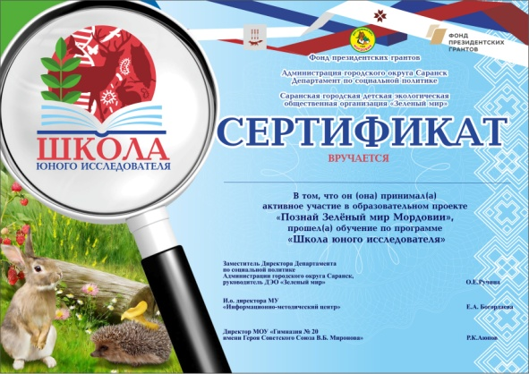
Всего на канале ютуб - канале размещено 4 мастер-класса:
- «Исповедь непокорной молекулы» (824 участника, 156 участников дали правильные ответы) https://www.youtube.com/watch?v=tE2l8pY5z3M&t=363s
-«Основы полевых и лабораторных исследований» (521 участник, 156 участников дали правильные ответы)
https://www.youtube.com/watch?v=iwG57Ddw4WE&t=110s
-«Правила красивой фотографии» (481 участник, 117 участников дали правильные ответы) https://www.youtube.com/channel/UCi9DjViNQj0l4yyuf2bS8Ww
-«Сладкая коммуникация» (146 участников)
https://www.youtube.com/channel/UCi9DjViNQj0l4yyuf2bS8Ww
Подведение итогов работы "Школы юного исследователя" и награждение активных участников состоялось на ONLIN - форуме «Природа. Познание. Единство. Творчество!» 4-5 июня 2020 года.
Информация размещена на сайтах:
https://www.adm-saransk.ru/news/?ELEMENT_ID=20625
http://zelmir.org/work/projects/888/
http://www.mol-rm.ru/mol-proekt/2020/04/24/shkola-yunogo-issledovatelya-prodolzhaet-svoyu-rabotu-v-online-formate
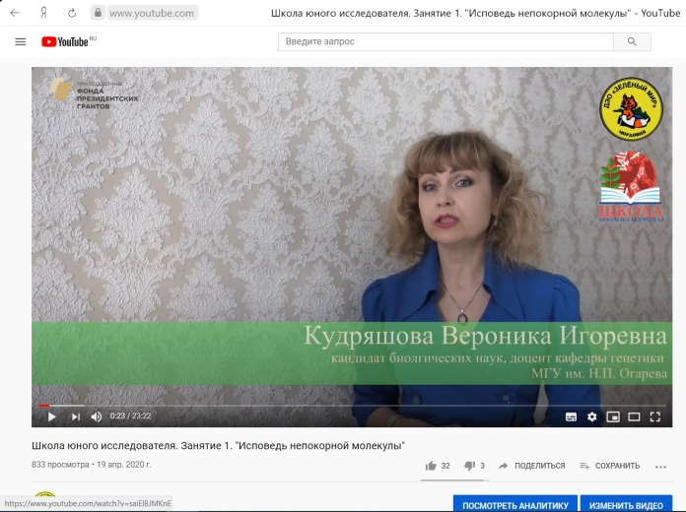

Эколого-этнографический, исследовательский проект «Дерево Земли, на которой я живу». Совместно с ГБОДОРМ «Республиканский Центр дополнительного образования детей» ДЭО «Зелёный мир» с 1993 года реализует эколого-этнографический, исследовательский проект «Дерево Земли, на которой я живу». В рамках проекта проходят экологические сборы и научно практические конференции.
В 2020 году в соответствии с Указом Главы Республики Мордовия от 17 марта 2020 года №78-УГ «О введении на территории Республики Мордовия режима повышенной готовности и принятии дополнительных мер по защите населения от новой коронавирусной инфекции COVID-2019» и постановлением Администрации городского округа Саранск от 20 марта 2020 года №457 «О мерах по предотвращению распространения коронавирусной инфекции на территории городского округа Саранск» XXVI межрегиональная научно-практическая конференция по эколого-этнографическому проекту «Дерево земли, на которой я живу» не проводилась. Присланные работы были оценены членами жюри. В заочной форме совместно с ГБОДОРМ «Республиканский Центр дополнительного образования детей» проходило подведение итогов и награждение победителей и призеров.
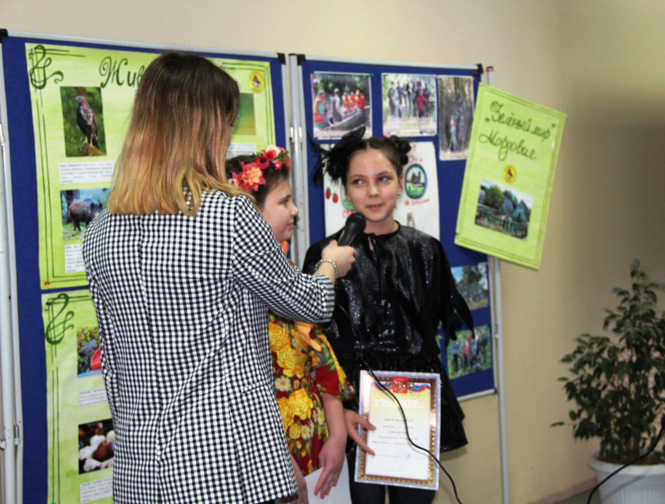
ONLINE-форум «Природа. Познание. Единство. Творчество!
Детская экологическая организация «Зелёный мир» совместно с партнерскими организациями провели ONLINE-форум «Природа. Познание. Единение. Творчество!», который проходил при поддержке Фонда президентских грантов и приурочен к Международному дню охраны окружающей среды. Форум состоялся на платформе ZOOM 4-5 июня 2020 года с 15. 00 - 18.00 по московскому времени.
«Это был первый опыт в проведении подобного рода мероприятия на ONLINE-платформе, поэтому нам есть, куда расти и к чему стремиться! Хочется также отметить, что за два дня форума нам удалось собрать около 700 неравнодушных зрителей!» — говорит заместитель руководителя организации Рыжов Артём
Лучшие спикеры Республики и Москвы и Московской области в течение двух дней проводили для участников познавательные уроки и увлекательные мастер-классы. Программа форума составлена таким образом, что любой желающий смог принять в нем участие.
Первый день форума открыла руководитель ДЭО «Зелёный мир» – Ручина Ольга Евгеньевна с презентацией «Природа - источник вдохновения!». Заместитель Министра лесного, охотничьего хозяйства и природопользования РМ – Якушкин Юрий Семенович рассказал о реализации национального проекта «Экология» в Республике Мордовия. Провели свои занятия ведущие преподаватели Школы Юного Исследователя: Кудряшова Вероника Игоревна, Агеева Анна Михайловна, Гладышев Дмитрий Игоревич и Серебряков Павел. Гости из Пущино и Дубны – Веремеева Ольга Николаевна и Кутяшова Ирина Викторовна познакомили с природой Подмосковья и пригласили председателей школьного актива прошлых лет обсудить тему «Идеи «Зеленого мира» в наших сердцах». В конце первого дня форума Акимова Ольга Ивановна, Аношкина Анна Ивановна и Серебряков Павел подвели итоги конкурса «Мой домашний любимец».
Второй день форума был полностью посвящён блоку «Творчество». Все желающие, а это более 160 человек, приняли участие в изготовлении обереговой куклы Травницы, росписи цветочных горшков и фоторамок, поговорили о нашей голове и мире внутри неё, спели любимые песни зеленомировцев в рамках мастер-класса «Песни Земли». Также посетили видео-экскурсия по музею изобразительных искусств им С.Д.Эрьзи «Образ природы в творчестве Ф. В. Сычкова», которую замечательно провела искусствовед Осянина Наталья Сергеевна.
«Понравилось всё. Было очень приятно и радостно увидеть любимых преподавателей. Сегодня смогла посетить больше занятий, особенно понравился мастер-класс по изготовлению куклы Травницы, теперь она будет оберегать мой дом! И, конечно же, была счастлива услышать и спеть такие родные зеленомировские песни!» — делится член детского актива ДЭО «Зелёный мир» МаринаТутаева.
«Природа. Познание. Единство. Творчество!" — очень яркий интересный и познавательный форум. Первый раз я была на подобном мероприятии онлайн формата и осталась очень довольна. Итогами форума для меня стало посетившее меня вдохновение на новые идеи!» — пишет Смирнова Дарья, студентка 2 курса МГУим.Н.П.Огарёва.
Активное участие в работе форума принимали не только школьники, преподаватели, воспитатели, родители, но и студенты с разных уголков России! Писали добрые пожелания, слова благодарности, отвечали на вопросы спикеров в чате. Организаторами форума определены пять самых позитивных участника, которые получат призы и сертификаты от партнеров.
«На форуме много слов было сказано о защите природы, что в наше время особенно важно. Много полезной, интересной информации там прозвучало. Как оказалось природа оставляет свой отпечаток везде: в в музыке, поэзии, живописи, моде и др. Именно этот форум дал мне вдохновение.» — делится Осанкина Виктория, студентка Историка-социологического института МГУ им. Н.П.Огарёва.
Итоги форума подвела Ручина Ольга Евгеньевна, руководитель Детской экологической организации «Зелёный мир»:
«Мы очень рады, что все заинтересованные люди, посетившие наш форум, получили необходимую информацию, положительный заряд энергии, мотивацию к дальнейшим действиям в вопросах охраны окружающей среды и природных ресурсов! Хочется выразить большую благодарность всем спикерам, преподавателям, участникам, людям, которые отвечали за техническое оснащение, выпускникам «Зелёного мира», которые вышли на связь из разных регионов России, Италии Швейцарии. Спасибо, друзья! Вместе мы сможем больше!».

Мы – пропагандисты.

Успешное сотрудничество между ДЭО «Зеленый мир», Национальной библиотекой им. А. С. Пушкина и МУ «Информационно-методический центр» приносит свои результаты. По итогам года организация признана лауреатом Общественной внутренней премии Национальной библиотеке им. А. С. Пушкина Республики Мордовия – 2019 победителем в номинации «Лучший партнер». Совместные мероприятия получили признания и стали традиционными в экологическом просвещении.
Экологический клуб «Зеленая гостиная». В 2006 году Национальная библиотека им. А. С. Пушкина Республики Мордовия для приобщения молодежи к чтению и пропаганды научно-популярной литературы разработала программу, и при отделе естественнонаучной и производственной литературы было создано творческое объединение «Экологический клуб «Зелёная гостиная».
Экологический клуб «Зелёная гостиная» изначально создавался с расчетом на широкий круг читателей, в том числе взрослых, небезразличных к проблемам окружающей среды, интересующихся вопросами экологии – по образцу существовавшего еще до революции 1917 года всероссийского общества испытателей природы, – такую концепцию содержания работы клуба сформулировал В. М. Смирнов.
Одна из задач клуба – формирование экологического мировоззрения с помощью книги. Ни для кого не секрет, что в детской и молодежной среде книга уступает лидирующее положение современным источникам получения информации. Зачастую чтение у старшеклассников и студентов полностью мотивировано школьной и вузовской программой и задачами учебы. Меняется статус чтения. Чтобы помочь молодежи учиться размышлять и формировать свою точку зрения на имеющиеся проблемы, чувство ответственности за окружающую среду, руководители клуба каждое заседание «Зелёной гостиной» разрабатывают, опираясь на классические произведения писателей и на труды ученых, в которых затронуты проблемы охраны растительного и животного мира. Таким образом, цель обзоров в рамках клуба «Зелёная гостиная» – приобщение к чтению, знакомство с новыми изданиями: справочниками, энциклопедиями и пропаганда научно-популярных изданий. Интернет никогда не заменит ощущения от прикосновения к красочным альбомам, книгам о флоре и фауне земли. С большим успехом прошли заседания, посвященные жизни и творчеству писателей-натуралистов: Д. Даррелла, Б. Гржимека, Жака-Ива Кусто, Ю. Сенкевича, Н. Дроздова, Т. Хейердала. Их жизнь – яркий пример любви к жизни, природе и окружающему миру.
Научить человека ценить природу, относиться к ней бережно, любить вдохновенно и преданно помогают писатели – С. Т. Аксаков, И. С. Тургенев, Л. Н. Толстой, М. М. Пришвин, К. Г. Паустовский, В. М. Песков. Нравственную силу великих русских писателей, способность влиять на людей К. Г. Паустовский объяснил прежде всего их верностью природе, русскому человеку.
Многие ученые – В. А. Обручев, А. Брем, К. Тимирязев, – обладая литературным даром, создали ряд прекрасных произведений научно-популярного жанра.
С публичными лекциями в клубе выступили: Татьяна Борисовна Силаева -доктор биологических наук, профессор; Александр Сергеевич Лапши - кандидат биологических наук, преподаватель биологического факультета МГУ им Н. П. Огарева, сотрудники Саранского зоопарка, Наталья Михайловна Зубова Национальный парк «Смольный», Василий Леонтьевич Житаев; Валентин Сергеевич Крайнов; Сергей Борисович Бахмустов - кандидат культурологии; Сергей Владимирович Лукиянов - кандидат биологических наук, преподаватель биологического факультета МГУ им Н. П. Огарева; Алексей Владимирович Андрейчев - кандидат биологических наук, преподаватель биологического факультета МГУ им Н. П. Огарева.
За период работы клуба проведено 83 заседания, в них приняли участие более 5500 школьников, педагогов, родителей, общественности. Оформлено 79 выставок-просмотров. Создана видеотека, состоящая из 311 видеоматериалов, разработано около 25 слайдовых презентаций. Опубликовано пять статей, ведется специальный раздел на сайте Национальной библиотеки им. А. С. Пушкина РМ.
В 2020 году первое заседание экологического клуба "Зеленая гостиная" посвящено 28-летию создания детской экологической организации «Зелёный мир». Гостями мероприятия стали представители «Молодой гвардии», Национального парка Смольный, учащиеся разных школ города. Для них были подготовлены концерт и интерактивная игра - знакомство с организацией и ее традициями.
Второе заседание экологического клуба «Зелёная гостиная», посвященно 95-летию со дня рождения английского зоолога Д. Даррелла. Его проводила заведующая отделом естественнонаучной и производственной литературы Национальной библиотеки им. А.С. Пушкина А. И. Аношкина.
Заседание клуба "Зеленая гостиная" в новом ONLINE - формате по теме "На пути к здоровью" проходило в преддверии Дня медицинского работника. Участники прослушали обзор книг о спорте, правильном питании и личностном росте. Выполнили упражнения с использованием дыхательных практик, познакомились с принципами здорового питания.

Городская выставка-конкурс творческих работ «На пороге Рождества» - партнерский проект ДЭО «Зелёный мир», МУ «Информационно-методический центр», Музея мордовской народной культуры, МОУ «Средняя общеобразовательная школа с углубленным изучением отдельных предметов № 39». Участники – ученики общеобразовательных школ и учреждений дополнительного образования детей городского округа Саранск. Экспозиция выставки-конкурса включала более 500 работ. Каждая из них — восхищенный взгляд, обращенный навстречу красоте. Конкурсные работы в разных возрастных категориях оценивались компетентным и доброжелательным жюри по 6 номинациям: «Рождественский ангел», «Рождественская звезда», «Рождественское чудо», «Рождественское украшение», «Символ года», «Новогодняя открытка». На церемонии награждения дипломы и подарки получили 117 победителей и призеров в трех возрастных категориях с 1-4 кл, с 5-8 кл., с 9-11 кл.
На закрытии выставки и подведении итогов с приветственным словом к участникам праздника обратились: Маланкина Н,А. - заместитель Министра лесного, охотничьего хозяйства и природопользования Республики Мордовия, Баулина Н.П. начальник отдела Музея мордовской народной культуры, Рыжов А.В. – заместитель руководителя детской экологической организации «Зеленый мир», Член Общественной Палаты Республики Мордовия, Солонина Т.Н. – председатель жюри конкурса, учитель изобразительного искусства «Средняя общеобразовательная школа с углубленным изучением отдельных предметов № 39». Все участники награждены дипломами, победители и призеры ценными призами. Спонсором конкурса выступила сеть магазинов "Магнит".
Количество посетителей выставки - конкурса творческих работ "На пороге рождества" в Музее мордовской народной культуры составило более 3 500 человек.
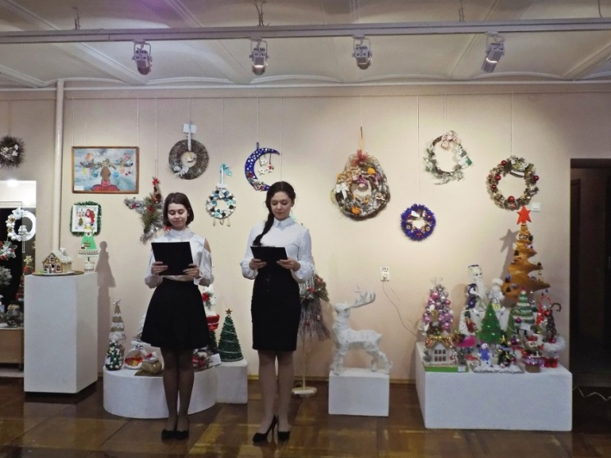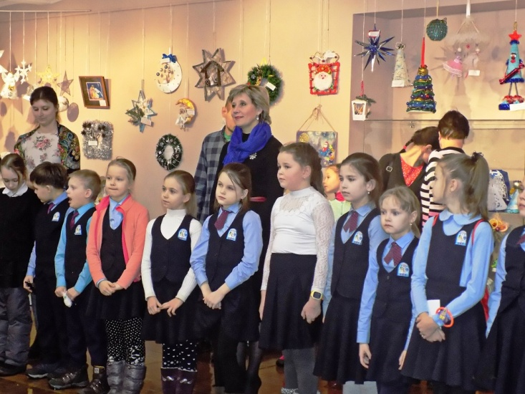

«Эколыжи 2020»
В конце февраля в Национальном парке «Смольный» состоялись "III Открытые районные познавательно - спортивные соревнования по лыжным гонкам "Заповедная Мордовия". В них приняла участие команда детей и родителей ДЭО «Зеленый мир», эколидеры акции «Здоровый образ жизни - путь к успеху» Движения «Сделаем вместе».
В приятной атмосфере праздника ребята участвовали в лыжных соревнованиях и заняли почетные вторые места в своих возрастных категориях.
Была организована досуговая деятельность детей: не забываемые состязания «Веселые старты» и мастер- классы, где можно было сделать своими руками «Капитошку», магниты «Оленёнок» и «Лыжи». Члены школьного актива ДЭО "Зеленый мир" познакомили слушателей с идеями организации, провели мастер-классы, для детей дошкольного возраста организовали игры на природе.
Активисты зеленомировцы в очередной раз доказали, что выходные можно провести весело, познавательно и с пользой для здоровья!
В мероприятии принимали участие: Актив ДЭО "Зеленый мир", учащиеся и педагоги образовательных организаций Ичалковского и Чамзинского муниципальных районов Республики Мордовия
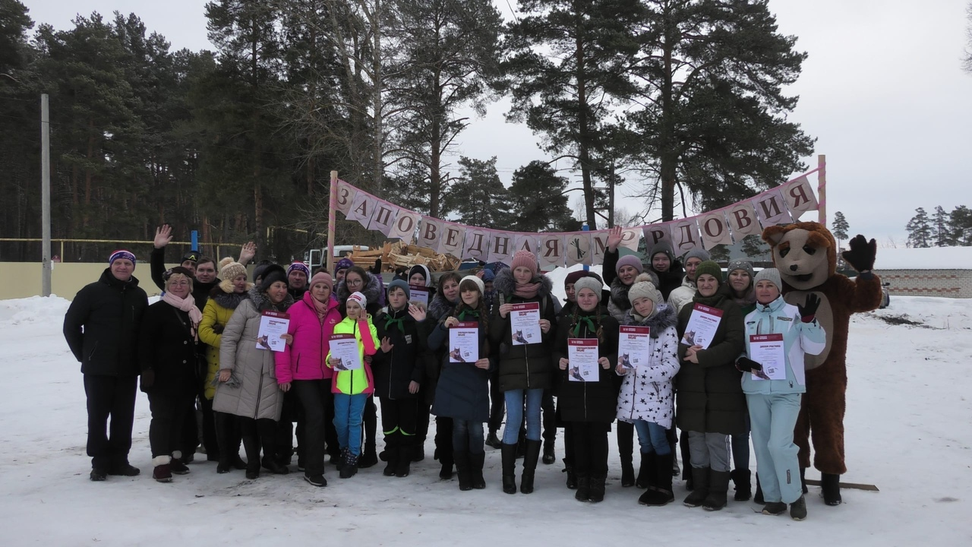
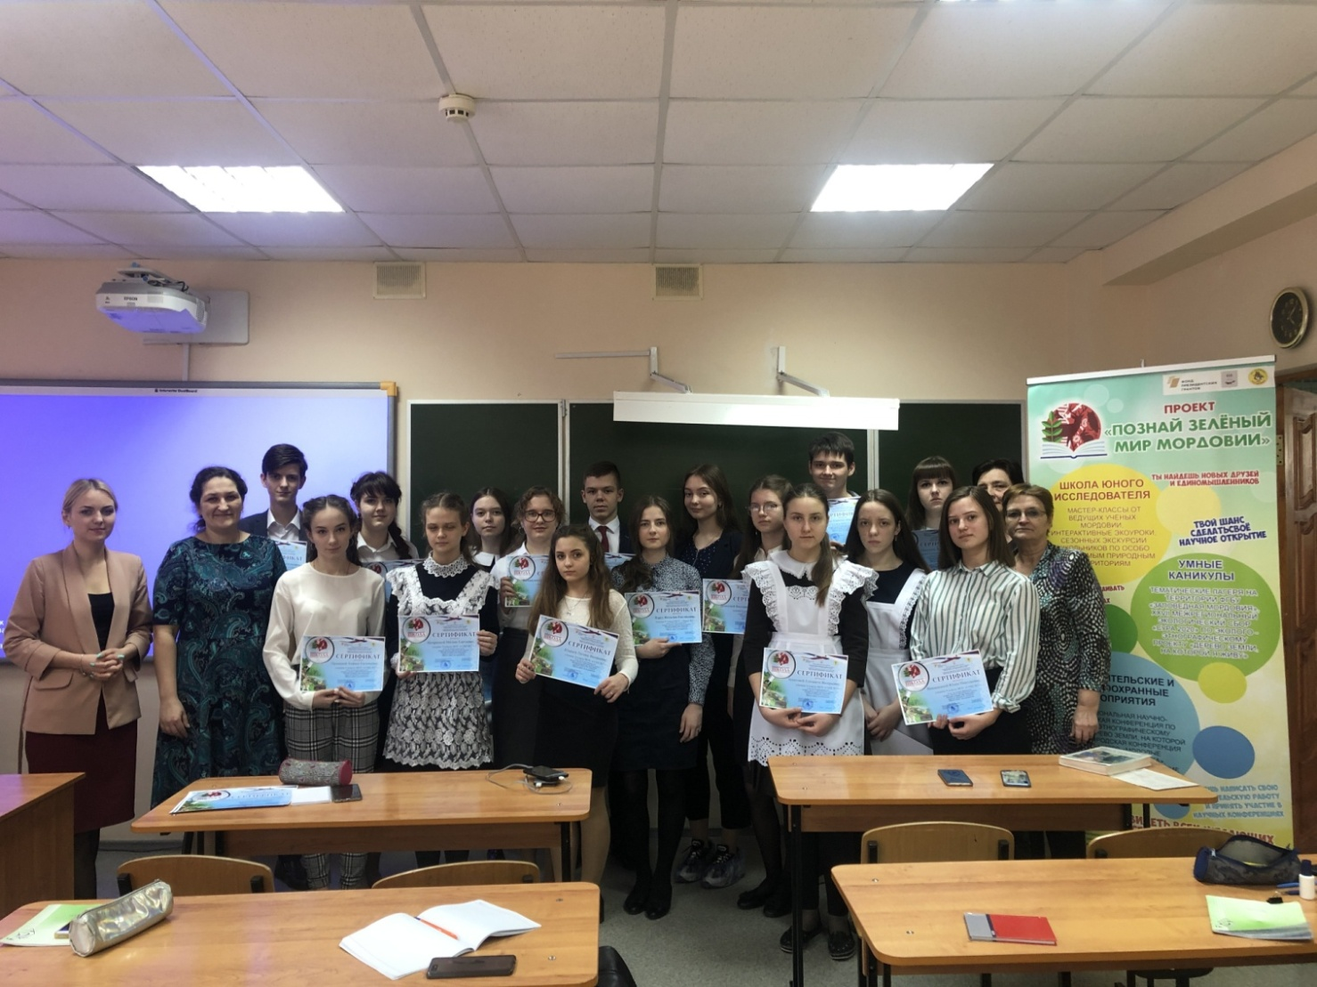

Республиканский конкурс «Работа библиотек по воспитанию экологической культуры населения»
Обобщение опыта библиотек по формированию экологической культуры населения предполагается в ходе проведения республиканского конкурса «Работа библиотек по воспитанию экологической культуры населения». Совместно с ГБУК «Национальная библиотека им. А. С. Пушкина Республики Мордовия» разработано Положение конкурса, которое направлено во все образовательные организации городского округа Саранск и муниципальные библиотечные системы. Размещено на официальном сайте ДЭО "Зеленый мир" и ГБУК «Национальная библиотека им. А. С. Пушкина Республики Мордовия». В двух образовательных организациях прошли презентации книжных выставок по теме "Журавль птица года".
14 сентября в Национальной библиотеке им. А. С. Пушкина подвели итоги конкурса «Работа библиотек по воспитанию экологической культуры населения» и I муниципального открытого экологического конкурса «Мой любимый питомец».
Конкурсы были организованы и проведены «Детской художественной школой №1 им. П.Ф. Рябова», ГБУК «Национальной библиотекой им. А. С. Пушкина Республики Мордовия» и Саранской городской детской экологической общественной организацией «Зеленый мир» в рамках гранта Фонда Президентских грантов «Познай Зеленый мир Мордовии»
В конкурсе «Работа библиотек по воспитанию экологической культуры населения» приняли участие муниципальные библиотеки городского округа Саранск. В номинации «Ощущение чуда: нравственно-эстетическое восприятие окружающей среды» победителем стала заведующая отделом обслуживания Центральной городской детской библиотеки им. А. М. Горького ЦГБС для детей г. о. Саранск Л. А. Живарцова. В номинации «Книга жизни – природа – на страницах книг» 2 место заняла библиотекарь детской библиотеки № 5 им. С. Я. Маршака ЦГБС для детей г. о. Саранск Ю. А. Храмова.
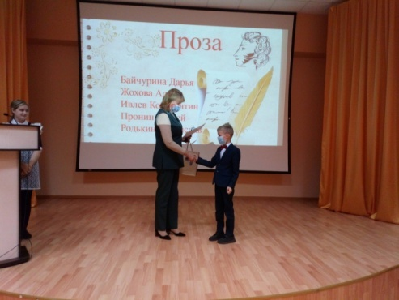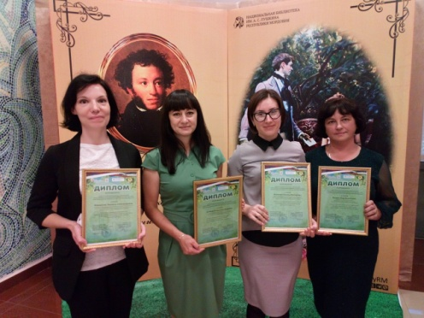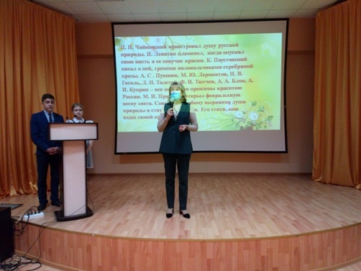
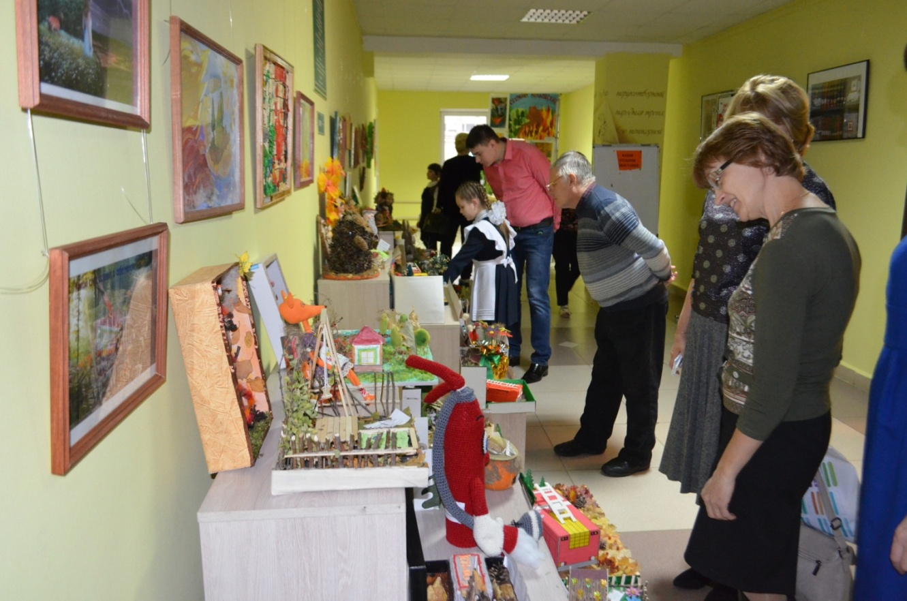
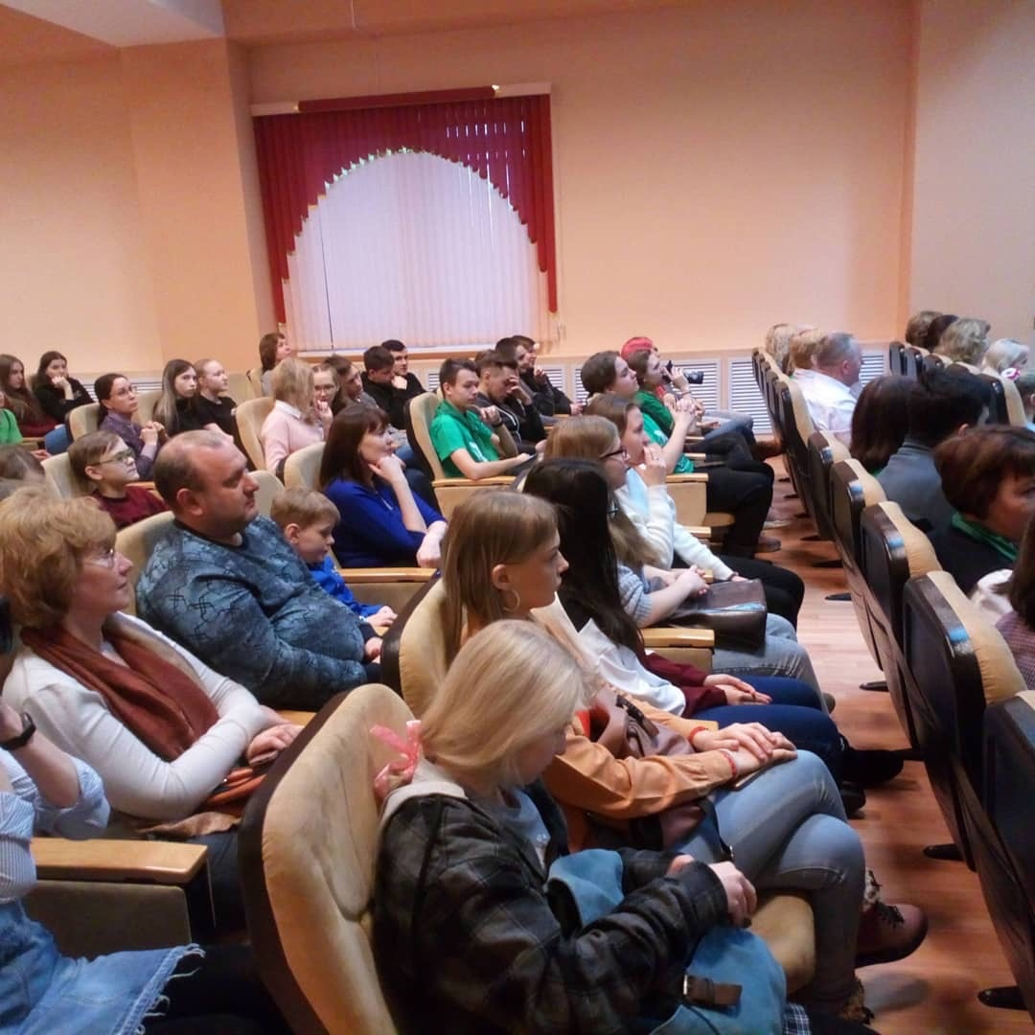
Экологический конкурс «Мама, папа, я – экологическая семья»
Конкурс проводился шестой раз в школе № 24 города Саранска по теме "Журавль - птица года 2020". В актовом зале собралось более 150 участников, которые приняли активное участие в выполнении интерактивных заданий.
Экологический урок для учащихся 8 классов в МОУ «Лицей №25» по теме "Мир вокруг нас" провела эколидер ДЭО "Зелёный мир" Ларина Яна. Были рассмотрены экологические проблемы загрязнения водоёмов и атмосферного воздуха.
Онлайн-конкурс творческих работ «Мой домашний любимец»
ДЭО "Зеленый мир" совместно с МБУДО «Детская художественная школа №1 им. П.Ф.Рябова», МУ "Информационно методический центр" в условиях дистанционного обучения школьников провели онлайн-конкурс творческих работ «Мой домашний любимец».
В условиях самоизоляции открываются новые возможности тесного общения с домашними животными. Наблюдая за ними, можно познакомиться с характером и повадками своих питомцев, выработать у них привычку или команды, фиксировать удивительные моменты их жизни на фото или видео, в прозе или в стихах. В этом и заключается основная цель конкурса. Он проводился без возрастных ограничений, с использованием разнообразных техник по следующим номинациям: «Рисунок», «Коллаж», «Фотография», «Дизайн», «Поэзия», «Проза», «Публицистика», «Видео».
Итоги конкурса были подведены во время проведения ONLIN - форума «Природа. Познание. Единство. Творчество!». Экспертами конкурса выступили: директор МБУДО «Детская художественная школа №1 им. П.Ф.Рябова» Акимова О.И., заведующая отделом научно-исследовательской и методической работы ГБУК «Национальная библиотека им. А. С. Пушкина Республики Мордовия» Аношкина А.И. и профессиональный фотограф Серебряков П. Участники онлайн-конкурс творческих работ "Мой домашний любимец" -357 человек
Количество просмотров творческих работ конкурса "Мой домашний любимец"в https://vk.com/deo_zelenyj_mir -1991

«Домашние любимцы»

на выставке в Музее мордовской народной культуры
16 декабря в Музее мордовской народной культуры начала работать выставка I Муниципального открытого экологического конкурса творческих работ «Мой домашний любимец», на которой представлены работы его участников и победителей. На средства из Фонда Президентских грантов в рамках проекта «Познай Зеленый мир Мордовии» конкурс и выставка были организованы Саранской городской детской экологической общественной организацией «Зеленый мир» совместно с МБУДО «Детская художественная школа №1 им. П.Ф. Рябова». На выставке также представлены поделки, участвовавшие в конкурсе «Чудеса природы», организованном Национальным парком «Смольный» ФГБУ «Заповедная Мордовия». Всего на выставке можно увидеть 181 экспонат.
Церемонию открыла заведующая Музеем мордовской народной культуры Н. П. Баулина. Присутствующих приветствовала заместитель директора Департамента по социальной политике Администрации г. о. Саранск, руководитель ДЭО «Зеленый мир» О. Е. Ручина. Со словами благодарности выступила директор «Детской художественной школы №1 имени П. Ф. Рябова» О. И. Акимова. Начальник рекреационного туризма национального парка «Смольный» ФГБУ «Заповедная Мордовия» Н. М. Зубова пригласила посетить территорию парка вместе с детьми. Заведующая лабораторией геоэкологии МГИМО и член Общественного совета министерства природных ресурсов и экологии РФ Н. Е. Рязанова рассказывала о конкурсах, проводимых в рамках экологического просвещения. Дипломами и памятными подарками были награждены директора художественных школ и организаторы.
В качестве итога экологического конкурса «Мой домашний любимец» представлено 111 работ, выполненны в номинациях: «Дизайн», «Рисунок», «Плакат». Участниками стали учащиеся детских художественных школ г. Саранска в возрасте от 5 до 17 лет. Они создали настоящие шедевры, используя акварель, гуашь, восковые мелки, пастель, цветные карандаши, фломастеры, глину, пластилин, дерево, нитки и ткани. Работы выполнены в разнообразных техниках живописи; графики, в том числе линогравюры. Представлены батик, ковровая техника, гобелен; ручная лепка, аппликация, композиции из картона и бумаги; вязаные игрушки. Излюбленными персонажами в работах детей стали очаровательные кошки и собаки разных пород; встречаются забавные кролики, попугаи, куры, петухи, черепахи; есть даже медведь, вороны и ежики как любимые питомцы и друзья человека.
От национального парка «Смольный» представлено 70 работ, среди которых 36 поделок из природного материала выполнены учащимися школ Большеигнатовского, Ичалковского районов и г. Саранска. В экспозиции 34 фотографии с пейзажами и животными мордовского заповедника и национального парка «Смольный». Ученики 1-8 классов в конкурсных работах использовали различные техники аппликации, моделирования, панно, сухие ветки, листья и травы, еловые и сосновые шишки, желуди, семена растений.
Оба конкурса экологической направленности развивают у детей эстетическое восприятие окружающего мира и бережное отношение к природе и животным, а также воспитывают чувства ответственности за братьев наших меньших.
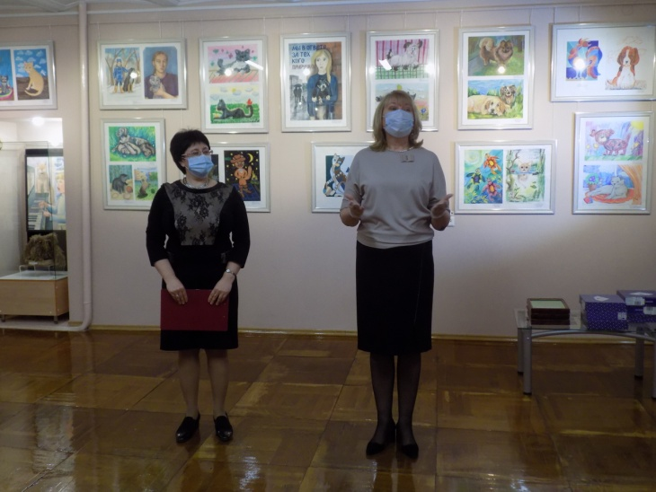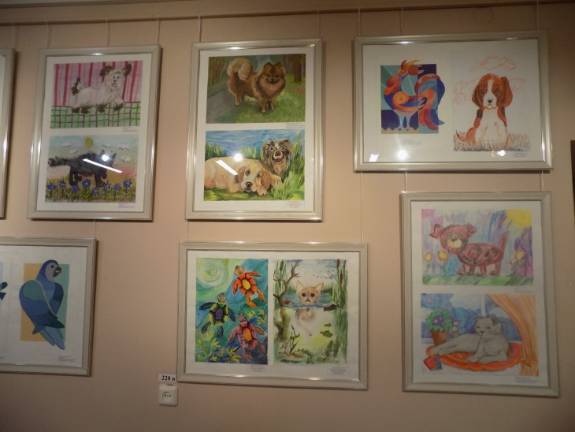

Онлайн-конференция «Здоровый образ жизни: альтернативы нет» приурочена к Международному дню борьбы со злоупотреблением наркотическими средствами и их незаконным оборотом.
Спикерами выступили: Юткина Н.Е., Уполномоченный по правам ребенка при Главе РМ; Жерноклеева Е.А., сотрудник Управления по контролю за оборотом наркотиков МВД по РМ; Самылин В.Г., врач - психиатр, нарколог, член общественного совета МВД по РМ и Государственного Собрания РМ; Скворцова Л.В., директор МБУДО «Детская художественная школа №4»; Грошева А.Р., начальник управления по внеучебной работе ФГБОУ ВО «МГУим. Н. П.Огарёва».
На конференции были заслушаны и обсуждены актуальные вопросы на темы: «Здоровый образ жизни – право или обязанность», «Особенности первичной профилактики наркомании в современном обществе», «Взрослое поведение в непростых ситуациях или как сказать «нет», когда нужно». Подведены итоги конкурса творческих работ и социальной рекламы «Здоровый я - здоровая страна!». Во время конференции среди онлайн посетителей сети интернет проходил конкурс на лучший вопрос, ответ и активное участие, победителями которого стали учащиеся МОУ «СОШ № 13», ГКУСО РМ «Республиканский социальный приют для детей и подростков «Надежда», ГБПОУ РМ «Саранский техникум пищевой и перерабатывающей промышленности».

Велопрогулки для различных категорий жителей города
Ежегодно в последнее воскресенье сентября отмечается Международный день глухих, который был учрежден в 1951 году. И вот уже в 69 раз сообщества глухонемых по всему миру собрались, чтобы привлечь внимание и повысить информированность международного сообщества о проблемах, с которыми ежедневно сталкиваются глухие люди.
В Саранске Мордовское региональное отделение Общероссийской общественной организации инвалидов "Всероссийское общество глухих" совместно с Детской экологической организацией «Зеленый мир» организовали спортивное мероприятие для глухонемых жителей города, которые ведут активный образ жизни. Участникам мероприятия удалось поймать последние

солнечные дни, провести отдых в кругу друзей и родственников на территории Экопарка. ДЭО «Зеленый мир» предоставила всем желающим возможность совершить велопрогулку в рамках проекта «Город экологической безопасности», который получил поддержку Фонда Президентских Грантов.
Велосипед – самый экологичный вид транспорта, который помогает не только поднять настроение и самооценку, снизить тревожность, но и укрепить здоровье и повысить двигательную активность. Всего в мероприятии приняло 26 человек из Всероссийского общества глухих.
1 октября в Экопарке на Моховой городского округа Саранск на свежем воздухе состоялось спортивное мероприятие в рамках месячника пожилых людей. Основными участниками мероприятия стали люди старшего поколения, которые ведут активный образ жизни, в том числе и в спорте. Для них зарядку провел призер Олимпийских игр Денис Нижегородов. После зарядки с чемпионом для всех желающих была организована развлекательная программа с катанием на велосипедах «Вспомним молодость». По завершению развлекательной программы людям старшего поколения были предложены горячий чай и пирожки. Данное мероприятие было организовано и проведено Управлением по развитию физической культуры, спортивной инфраструктуры и молодежной политике Департамента по социальной политике Администрации городского округа Саранск совместно с Управлением по работе с гражданами старшего поколения Департамента по социальной политике Администрации городского округа Саранск, ГБУ РМ «Комплексная спортивная школа Олимпийского резерва», РОО «Олимпийский Совет Республики Мордовия», ДЭО «Зеленый мир».
В преддверии Всероссийского дня трезвости, который отмечается ежегодно 11 сентября, в Экопарке на Моховой городского округа Саранск состоялось мероприятие под лозунгом «Спорт – норма жизни», целью которого является привлечение внимания всех людей к проблеме алкоголизма, распространение информации среди населения о пагубном влиянии спиртных напитков и пропаганда здорового образа жизни.
Мероприятие проведено ДЭО «Зеленый мир» совместно с Департаментом по социальной политике Администрации городского округа Саранск.
Активными участниками мероприятия стали лица с нарушением зрения и слуха, а так сотрудники местной организации «Искра», которые приняли участие в катании на велосипедах. Многие из участников пришли со своими семьями. В завершении мероприятия всем участникам были вручены памятные сувениры и информационные буклеты о пагубном воздействии алкоголя на здоровье человека.

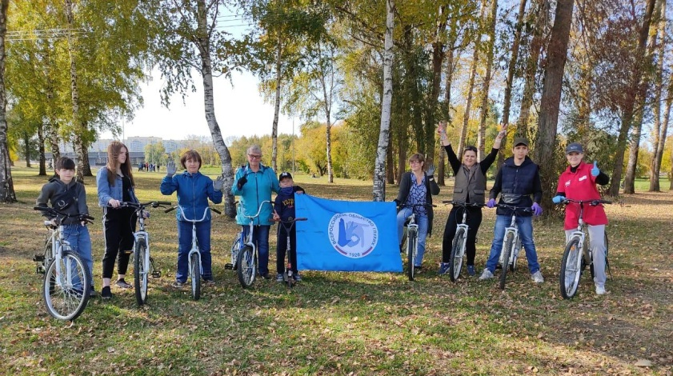

«Осеннее путешествие в красоту»
В первое воскресенье октября педагогический коллектив ДЭО «Зеленый мир» совершил путешествие в удивительную красоту - природы и творчества. Путешествие сопровождалось рассказом об исторических фактах туристического маршрута. В роли экскурсовода выступал кандидат исторических наук, издатель Константин Шапкарин. Первым этапом маршрута стал рабочий поселок Сурское Ульяновской области с удивительной архитектурой, атмосферой старины и уюта, Николиной горой и родником Николая Чудотворца. Незабываемое впечатление оставила Карсунская детская школа искусств имени Аркадия Пластова - старинное красивое здание, интересный рассказ замечательного директора школы Владимира Алексеевича Фролова - заслуженного работника культуры РФ, прекрасными работами педагогов и воспитанников. В ходе встречи были обсуждены вопросы о сотрудничестве, совместных экспедициях и встречах.
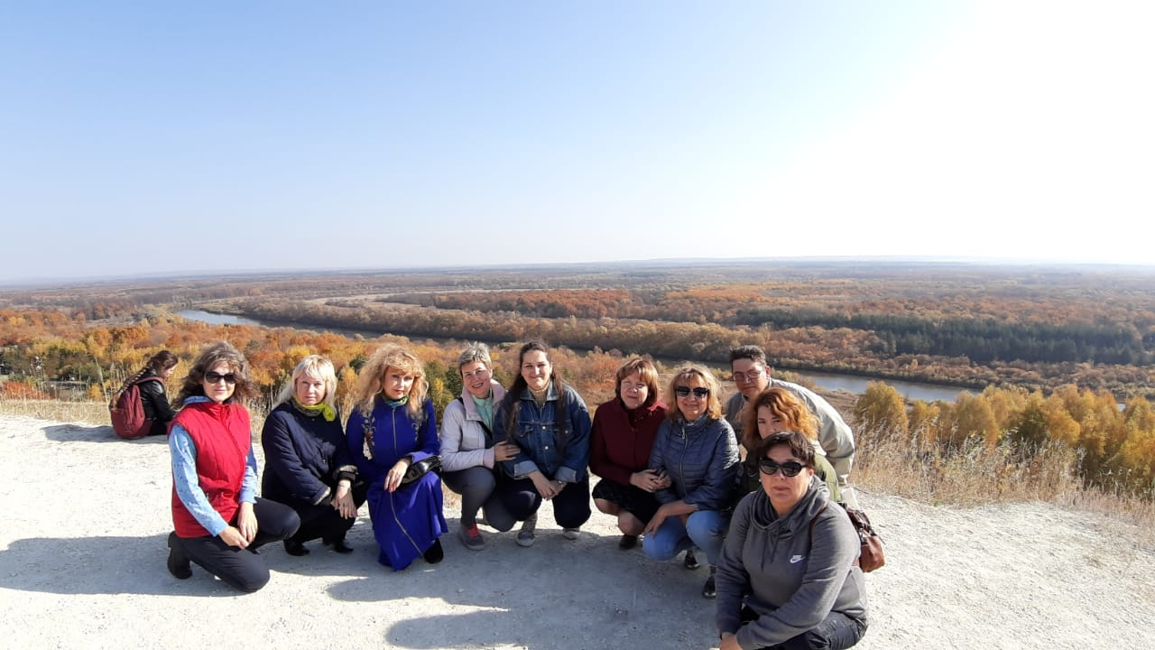

Зеленомировцы друзья Республиканского социального приюта для детей и подростков «Надежда»
В октябре и в ноябре, активисты Детской экологической организации "Зелёный мир" посетили Республиканский социальный приют для детей и подростков «Надежда». Знакомство с ребятами прошло в форме дружественной беседы, в которой председатель школьного актива Кунаева Ангелина рассказала детям о самой организации, мероприятиях, проводимых ДЭО "Зелёный мир", экологических сборах "Сура" и экологической экспедиции "Заповедными тропами". Члены школьного и студенческого актива предложили воспитанникам принять участие в увлекательной постанционной игре. Разделившись на небольшие команды, они преступили к выполнению поставленной перед ними задачи. Активисты постарались подготовить самые разнообразные виды заданий - творческие, теоретические, развивающие, а ребята в свою очередь с удовольствием разгадывали интересные загадки и отвечали на вопросы.
В течение игры неоднократно затрагивались вопросы, касающиеся бережного отношения к окружающему нас миру, ведь необходимо воспитывать в подрастающем поколении ответственность за совершённые поступки с самого детства. В конце мероприятия была выявлена команда победителей. Все участники получили не только памятные подарки от организации, но и яркие эмоции, которые останутся надолго в их памяти.

Школьный конкурс «Папа, мама, я – экологическая семья»
Конкурс «Мама, папа, я – экологическая семья» проходит шестой раз и становится доброй традицией МОУ «СОШ №24». В нем принимают участие команды учащихся и родителей 5-х классов. В этом году тематика конкурса соответствовала теме акции «Здоровое питание – активное долголетие» в рамках Движения «Сделаем вместе». Лидеры акции выступили перед участниками и зрителями с рассказом о здоровом и правильном питании, участники подготовили домашнее задание на тему «Экологическое блюдо» и презентовали его членам жюри. Болельщики активно участвовали: вспоминали пословицы, поговорки, загадки о здоровом питании. Совместно с лидером акции провели экологическую разминку.Конкурс прошел в атмосфере сотрудничества, взаимопонимания, веселья. В непринужденной обстановке участники и зрители узнали много новой информации о здоровье человека, которое напрямую связано с правильным питанием.
У истоков этого конкурса стоит координатор ДЭО "Зелёный мир", учитель биологии Наталья Владимировна Казабаранова – шесть лет назад он стал её успешной попыткой сплотить родителей и детей в деле сохранения жизни на Земле. Пятиклассники, кажется, только вчера окончили начальную школу, они быстро взрослеют, и больше времени им хочется проводить вне семьи, с друзьями на улице, с единомышленниками в молодёжных организациях. Такой конкурс - отличный шанс напомнить о том, что общение с родными может быть не менее интересным, чем со сверстниками, а в природоохранной и зоозащитной работе вообще не важен возраст - только желание делать добро. Более 250 учеников и их родителей стали участниками конкурса. Конкурсу жить!

Мы практики

Волонтеры «Зеленого мира» приняли участие в благотворительном концерте
«Каждый может помочь»
Праздничный мартовский концерт, организованный по инициативе саранского клуба «28 петель» на открытой эстраде торгово-развлекательного центра «Сити-парк», вместо запланированных двух часов продолжался почти четыре. И число юных исполнителей, пожелавших своим творчеством порадовать публику и внести свой вклад в дело спасения недоношенных малышей, значительно увеличилось по сравнению с первым, февральским опытом проведения аналогичной благотворительной программы. К молодым артистам танцевальной студии «Тори» и вокального ансамбля «Возрождение» общеобразовательного центра «Тавла», Республиканской хореографической школы и first dance studia, воспитанникам Саранской гимназии №20, центра «СарГрад» присоединились ученики первой и четвёртой детских музыкальных школ, танцоры спортклуба «Империя», школы «TV dance», активисты детской экологической организации «Зеленый мир», рузаевских ДК «Орион» и театра-студии «Мы вместе».
Эколидеры «Зеленого мира» подарили зрителям зажигательный танец и песни в исполнении Казабарановой Анастасии и Бахметьевой Жанны, вручали детской аудитории шары и создавали атмосферу доброты и праздничного настроения.
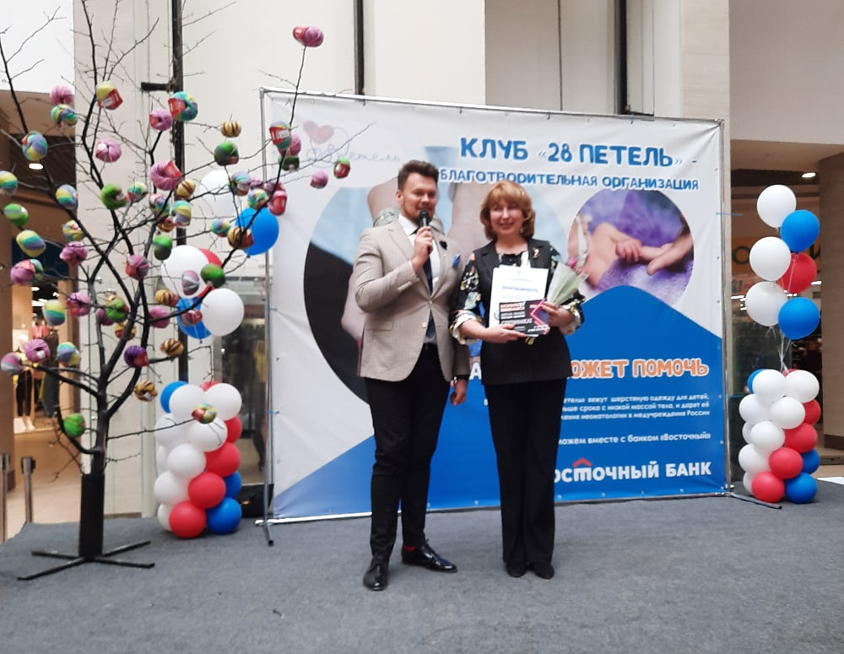

В рамках акции "Уютный дом для птиц" в образовательных организациях при участии волонтеров проходили мастер-классы по изготовлению скворечников, беседы о значении скворечников для птиц и роль птиц в природе. Школьники и дошколята вместе с родителями, воспитателями, педагогами готовили домики для птиц и с началом весны развешивали их в своих городах и селах, рядом со своими домами, школами, детскими садами. Конкурс на лучший скворечник проводился в образовательных организациях - лучшие работы направлялись на региональный конкурс "Птичий дом".
В 2020 году юные любители природы вновь проявили высокую активность, участвуя в республиканском конкурсе, организаторами которого выступают Государственное Собрание РМ, газета «Известия Мордовии» и ДЭО «Зеленый мир». Инициатива проведения первого конкурса принадлежала заслуженному экологу России, депутату Государственного Собрания РМ Вячеславу Михайловичу Смирнову - основателю "Зеленого мира". Традиционно «зеленые активисты» принимали участие в роли волонтеров, организаторов мастер – классов, выступали с сольными и коллективными номерами на церемонии награждения конкурса. Этот конкурс проводится уже восемь лет, за это время полюбился детям разных возрастов. Каждый раз членам жюри все труднее выбирать победителей из числа участников, которые присылают яркие и оригинальные работы.
В этом году церемония награждения победителей проходила в онлайн - формате. Итоги подводились по двенадцати номинациям. Жюри конкурса определены 49 победителей, из них 30 индивидуальных работ и 19 коллективных. Дипломами и ценными подарками от ДЭО "Зеленый мир" награждены победители и призеры по двум номинациям: «Эко дом», "Любовь к природе".
Количество работ поступивших на региональный конкурс "Птичий дом"- 497 Количество победителей индивидуальных и коллективных работ-49 человек
Всего участников акции – 5000 человек
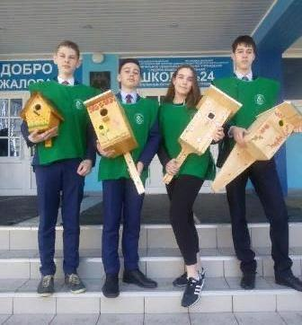

Акцию «Встречаем весну!» Ученики школы №24, активные участники ДЭО «Зеленый мир», совместно с представителями партии «Единая Россия» провели акцию «Встречаем весну!». На аллее по улице М.Расковой ребята повесили скворечники. По просьбе жителей близлежащих домов были размещены дополнительные кормушки для птиц. Пожилые люди и родители с детьми смогут подкармливать, а с наступлением теплых дней слушать удивительные трели птиц.
Городской пикник-субботник " Друзья Саранки" члены школьного и студенческого актива ДЭО «Зелёный мир» принимают активное участие в городском пикнике-субботнике по очистке берегов реки Саранки.
"Друзья Саранки" - проект, который начинал реализовываться в 2019 году. Он включает в себя субботники с приятной музыкой, едой и приглашёнными гостями. Развитие данного проекта в настоящее время как никогда актуально, ведь река, на которой основан наш город, заброшена и засорена.
Зеленомировцы с неравнодушными жителями Саранска привели в порядок территорию, прилегающую к Ботевградскому мосту. Ребята собрали мусор, очистили саму реку, убрали засохшую траву и вывезли три машины мусора.
На месте проведения пикника-субботника был организован пункт приёма лампочек и батареек, поэтому ребята не только помогли Саранке, но и занялись утилизацией опасного мусора, который по завершении мероприятия был отправлен на переработку.
В 2020 году сообщество «Друзья Саранки» своими руками создало альтернативную набережную под Ботевградским мостом «Открытый берег». Берег реки был очищен от грязи и мусора, обустроили зону отдыха и амфитеатр, где будут проводить концерты.
Выход с набережной также оборудовали мостком, который ведёт на улицу Маринина. Молодые активисты украсили пространство, сделали чистую дорожку. Чтобы горожане не заблудились, был поставлен указатель.

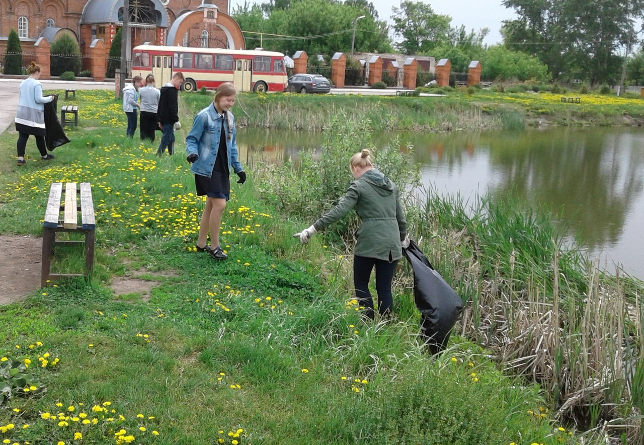

Этапы успеха
- За время своего существования организация реализовала 22 проекта - 10 из них при грантовой поддержке Фонда Президентских грантов, Русского географического общества, Фонда поддержки детей, находящихся в трудной жизненной ситуации.
- Эколого-этнографический проект «Дерево Земли, на которой я живу» вошел в топ 100 лучших региональных проектов Инициативы Уполномоченного при Президенте Российской Федерации по правам ребенка «Вектор «ДЕТСВО - 2018»»
- Эколидеры «Зеленого мира» стали ядром команды Всероссийской акции «Сделаем вместе!» Федеральных партийных проектов «Экология России» и «Здоровое будущее», в которой Республика Мордовия трижды становится победителем и 102 лидера (17 членов ДЭО «Зеленый мир») награждены путевками в Международный детский центр «Артек» и во Всероссийский детский центр «Орленок».
- ДЭО «Зеленый мир» признана лауреатом Общественной внутренней премии Национальной библиотеке им. А. С. Пушкина Республики Мордовия – 2019 победителем в номинации «Лучший партнер».
- Деятельность ДЭО «Зеленый мир» представлена на II Московском Международном форуме «Образование 2018» (19-20 апреля 2018 г.)
- Бурлакова Варвара, член ДЭО «Зеленый мир», ученица 7 класса МОУ «Средняя общеобразовательная школа с углубленным изучением отдельных предметов № 39» - призер Всероссийского конкурса «Доброволец России - 2018» –платформы "Россия – страна возможностей". Конкурс является ключевым событием 2018 - Года добровольца (волонтера).
- Социальные проекты «Познай Зеленый мир Мордовии» и «Город экологической безопасности» (2019 - 2020 годы) обладатели гранта Президента Российской Федерации на развитие гражданского общества.
- Победитель в номинации «НКО – флагман в сфере охраны окружающей среды Республики Мордовия» Первого конкурса профессионального мастерства среди СО НКО Республики Мордовия «Флагман добрых дел» (г. Саранск 2020 год)

Сайт ДЭО «Зеленый мир» http://zelmir.org/


https://vk.com/deo_zelenyj_mir


https://www.instagram.com/zelmir13/


https://www.youtube.com/channel/

Электронная почта: zelmir13rus@gmail.com
Контактные телефоны:
- (8 8342) 47- 95-29;факс 8 (8342)47-64-52.
